Министерство науки и высшего образования Российской Федерации

Федеральное государственное автономное образовательное учреждение

высшего образования

«СЕВЕРО-КАВКАЗСКИЙ ФЕДЕРАЛЬНЫЙ УНИВЕРСИТЕТ»

Институт цифрового развития

Кафедра инфокоммуникаций

**ОТЧЕТ**

**ПО ПРАКТИЧЕСКОЙ РАБОТЕ №9**

**дисциплины «Программирование на Python»**

|  |  |  |  |
| --- | --- | --- | --- |
|  | | Выполнил:  Лейс Алексей Вячеславович  2 курс, группа ИВТ-б-о-22-1,  09.03.01 «Информатика и вычислительная техника», направленность (профиль) «Программное обеспечение средств вычислительной техники и автоматизированных систем»  _______________________________  (подпись) | |
|  | | Руководитель практики: кандидат тех. наук доцент кафедры инфокоммуникаций: Воронкин Р.А  _______________________________  (подпись) | |
|  | |  | |

Отчет защищен с оценкой ___________ Дата защиты__________________

Ставрополь, 2023 г.

**Тема:** Работа со словарями в языке Python

**Цель работы:** приобретение навыков по работе со словарями при написании программ с помощью языка программирования Python версии 3.x.

**Порядок выполнения работы:**

Пример 1:

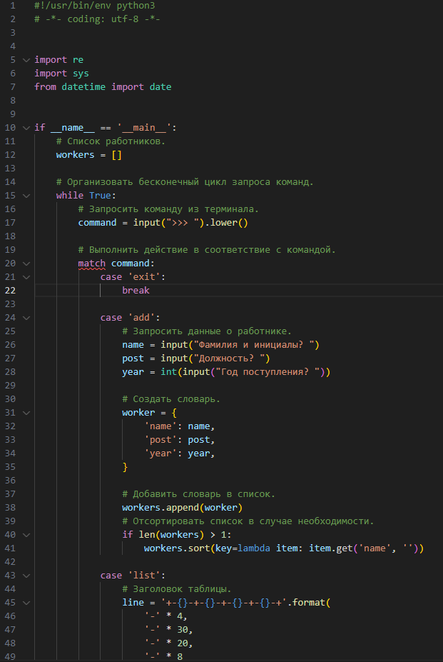

Индивидуальное задание:

Использовать словарь, содержащий следующие ключи: расчетный счет плательщика; расчетный счет получателя; перечисляемая сумма в руб. Написать программу, выполняющую следующие действия: ввод с клавиатуры данных в список, состоящий из словарей заданной структуры; записи должны быть размещены в алфавитном порядке по расчетным счетам плательщиков; вывод на экран информации о сумме, снятой с расчетного счета плательщика, введенного с клавиатуры; если такого расчетного счета нет, выдать на дисплей соответствующее сообщение.

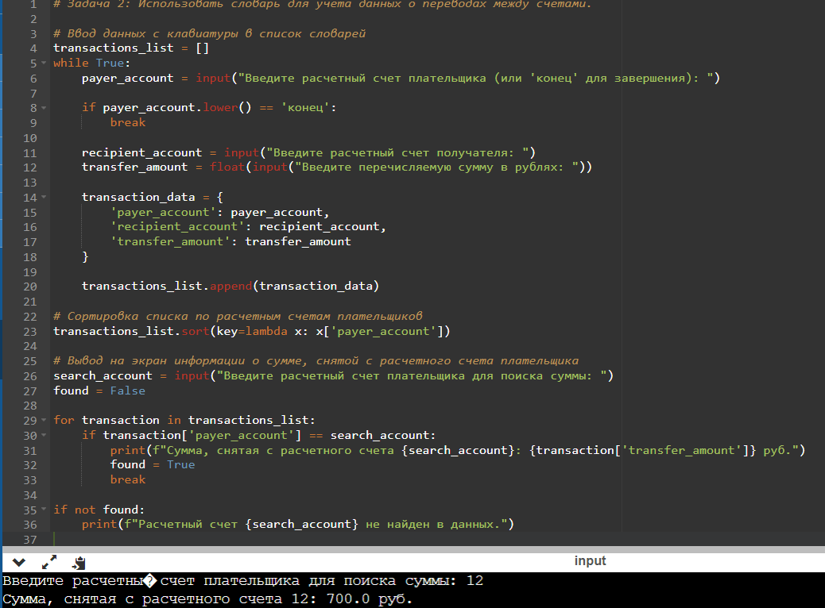

Ответы на вопросы:

1. **Что такое словари в языке Python?**
   * Словари в Python - это изменяемые коллекции, представляющие собой набор пар "ключ-значение". Они используются для хранения данных, к которым можно обращаться по ключу.
2. **Может ли функция len() быть использована при работе со словарями?**
   * Да, функция **len()** может быть использована для определения количества элементов (пар "ключ-значение") в словаре.
3. **Какие методы обхода словарей Вам известны?**
   * Для обхода словарей можно использовать циклы, такие как **for key in my_dict:**. Также есть методы, такие как **keys()**, **values()**, и **items()**, которые возвращают представления ключей, значений и пар "ключ-значение" соответственно.
4. **Какими способами можно получить значения из словаря по ключу?**
   * Значения из словаря можно получить по ключу с использованием квадратных скобок, например: **value = my_dict[key]**.
5. **Какими способами можно установить значение в словаре по ключу?**
   * Значение в словаре по ключу можно установить с использованием квадратных скобок, например: **my_dict[key] = value**.
6. **Что такое словарь включений?**
   * Словарь включений (или словарное включение) - это компактный способ создания словаря в одной строке с использованием синтаксиса, например: **my_dict = {key: value for key, value in iterable}**.
7. **Самостоятельно изучите возможности функции zip() и приведите примеры ее использования.**
   * Функция **zip()** используется для объединения элементов из нескольких итерируемых объектов. Пример: **list_of_keys = ['a', 'b', 'c']**, **list_of_values = [1, 2, 3]**, **my_dict = dict(zip(list_of_keys, list_of_values))**.
8. **Самостоятельно изучите возможности модуля datetime. Каким функционалом по работе с датой и временем обладает этот модуль?**
   * Модуль **datetime** предоставляет классы для работы с датой и временем. Он включает функционал для создания, форматирования и арифметики с датами и временем, а также поддерживает различные календарные системы. Примеры включают **datetime.datetime** для представления даты и времени, и методы для работы с ними, такие как **strftime()**, **strptime()**, и многое другое.

Вывод В ходе работы приобрел навыки по работе со словарями при написании программ с помощью языка программирования Python версии 3.x.